Beispielaufgaben 2016
Naturwissenschaften/
Technik

Aufgabe 1: Lebewesen reagieren auf ihre Umwelt:
Das Ohr

- Wie heißen die drei Bereiche des Ohres?
1. ________________________________________
2. ________________________________________
3. ________________________________________

- Wie heißen die verschiedenen Teile des Ohres? Trage die passenden Begriffe ein:
Ohrmuschel, eustachische Röhre, Gehörknöchelchen, Trommelfell, Schnecke, Gehörgang

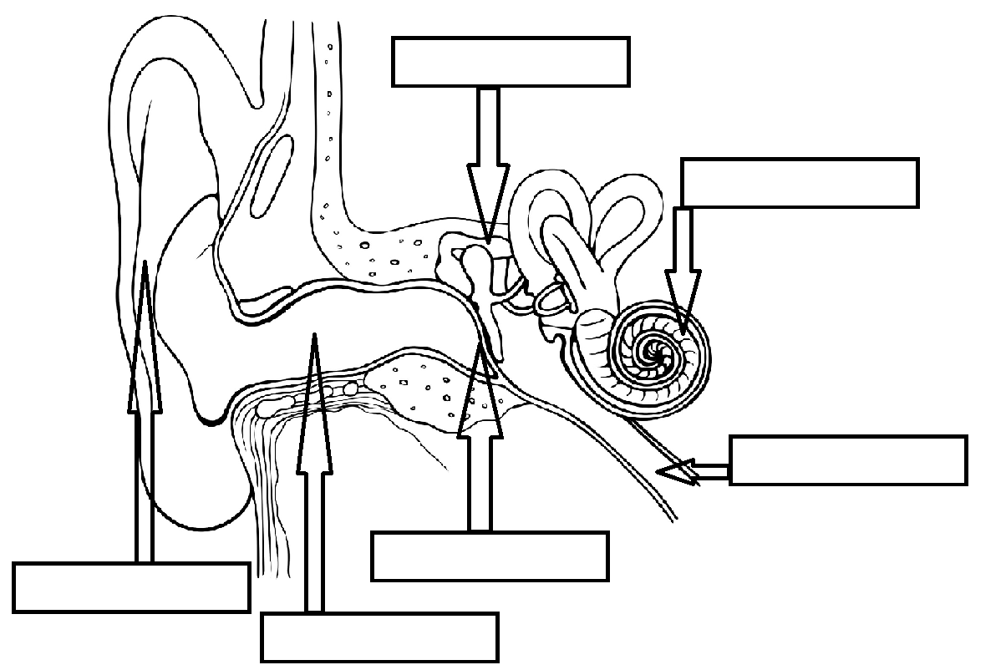

- Unsere Ohren sind vielen Risiken ausgesetzt. Nenne drei Gefahren für das Gehör und erkläre, wie du dich schützen kannst.
1.

2.

3.

Aufgabe 2: Lebewesen haben einen Stoffwechsel
- Lies dir folgende Angaben durch und beantworte dann die Fragen !

Herr Süßholz ist 54 Jahre alt. Letzte Woche hat er von seinem Hausarzt einen Gesundheitscheck machen lassen. Er musste einen Fragebogen ausfüllen. Heute hat er einen Termin bei seinem Arzt, um die Ergebnisse zu besprechen.

Name: Konstantin Süßholz | Alter: 54 Jahre
Größe: 1,78 m | Gewicht: 96 kg

1. Treiben Sie Sport? Wenn ja, wie oft?

Nein, ich treibe keinen Sport.

2. Bewegen Sie sich regelmäßig an der frischen Luft?

Nein. Ich sitze den ganzen Tag im Büro am Computer. Die Strecke zur Arbeit fahre ich mit dem Auto.

3. Trinken Sie regelmäßig Alkohol?

Nein, nur gelegentlich ein Glas Wein zum Essen.

4. Rauchen Sie? Wenn ja, wie viel?

Ja, ungefähr 20 Zigaretten am Tag.

5. Beschreiben Sie Ihre Essgewohnheiten! Was nehmen Sie an einem normalen Tag zu sich? Bitte füllen Sie die Tabelle aus!

 | Essen | Getränke
Frühstück | Ich frühstücke nicht. | 1 Tasse Kaffee
Zwischenmahlzeit | 1 Wurstbrötchen | 1 Tasse Kaffee
Mittagessen | Pizza oder Fritten | Cola oder Limo
Zwischenmahlzeit | Kuchen | 2 Tassen Kaffee
Abendessen | Butterbrote | 1 Glas Wein oder Bier

6. Wieviel Wasser trinken Sie am Tag!

Höchstens 2 Gläser.

- Was denkst du: Lebt Herr Süßholz gesund?
Begründe deine Antwort mit vier stichhaltigen Argumenten!

- Was würdest du Herrn Süßholz raten? Gib ihm vier Tipps!

- Betrachte folgende Bilder. Wir gehen davon aus, dass die Menschen auf diesen Bildern gesund sind und einen gesunden Lebensstil haben. Welche Aussage trifft auf ihren Pulsschlag zu? Schreibe die entsprechende Zahl in den Kreis!
Begründe jeweils mit einem Satz unter dem Bild!

1 – Der Puls dieser Person(en) schlägt langsam.
2 – Der Puls dieser Person(en) schlägt mit einer mittleren Geschwindigkeit.
3 – Der Puls dieser Person(en) schlägt schnell.

A B
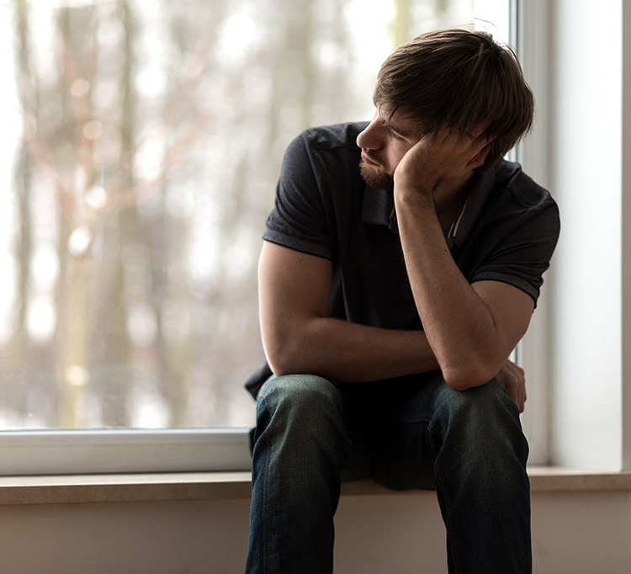

Person A:

Person B:

Aufgabe 3: Lebewesen pflanzen sich fort

- Bringe folgende Bilder in die richtige Reihenfolge:

A B C
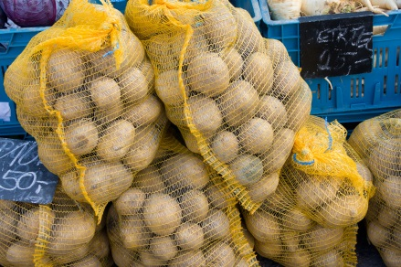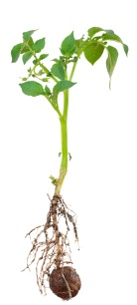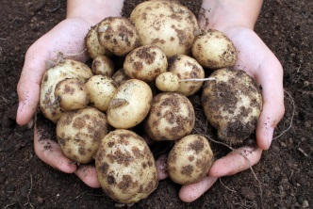

D E F

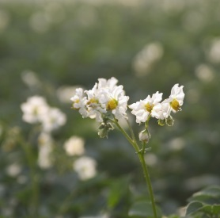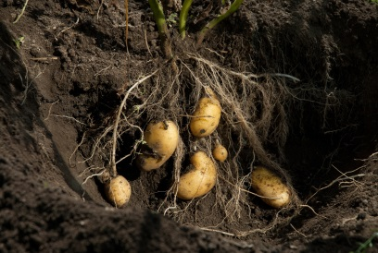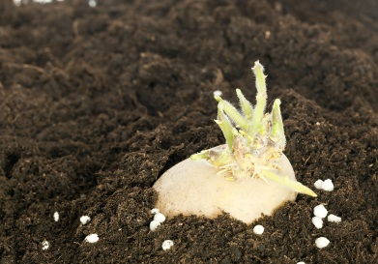

Richtige Reihenfolge:

- Fülle den Titel aus und beschreibe den Vorgang, der auf den Bildern zu sehen ist. Verwende dafür den Fachwortschatz (Auge-Keim-Stängel-Blüte-Tochterknolle-Mutterknolle)!

Die ………………………………………………….Vermehrung der Kartoffel:

Aufgabe 4: Chemische Reaktion
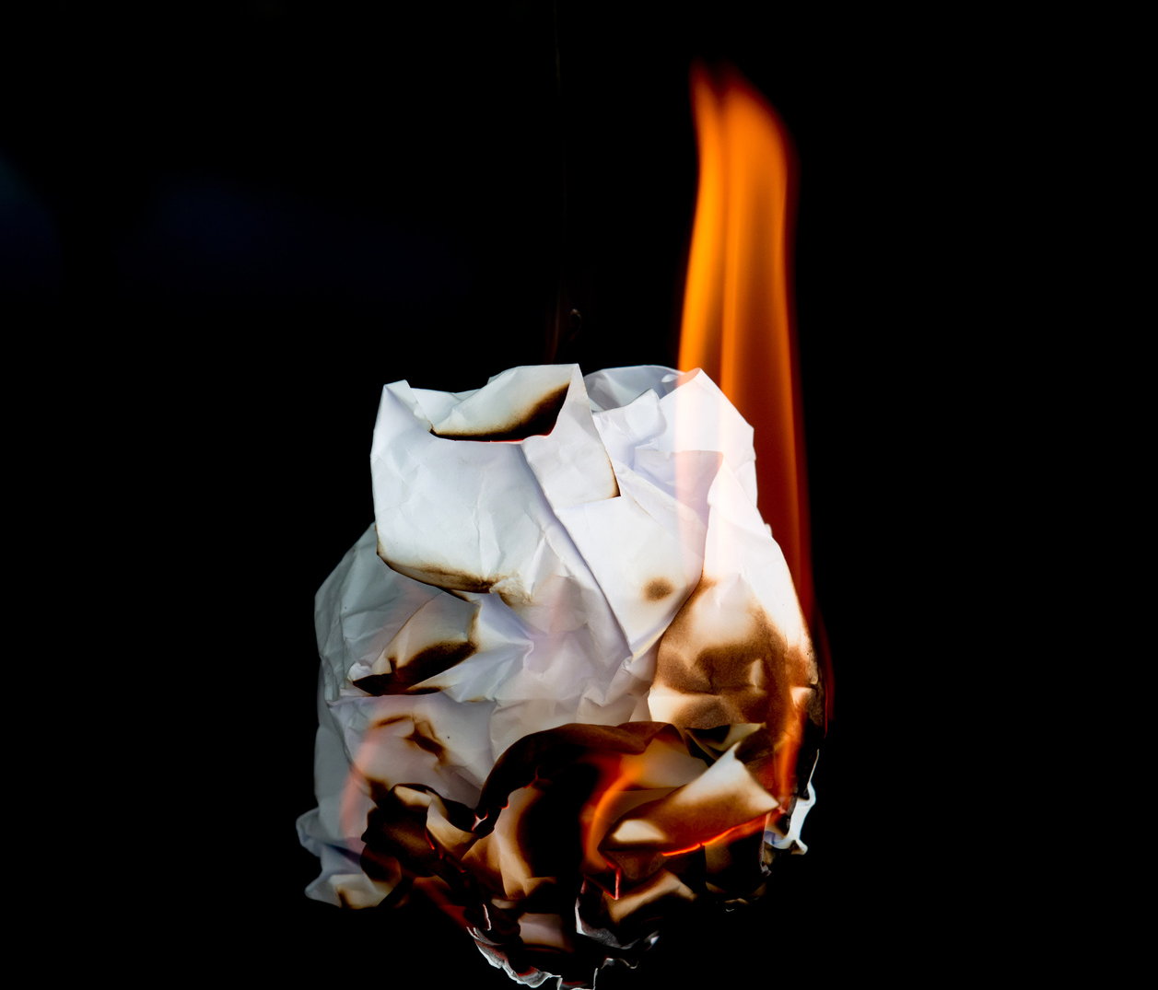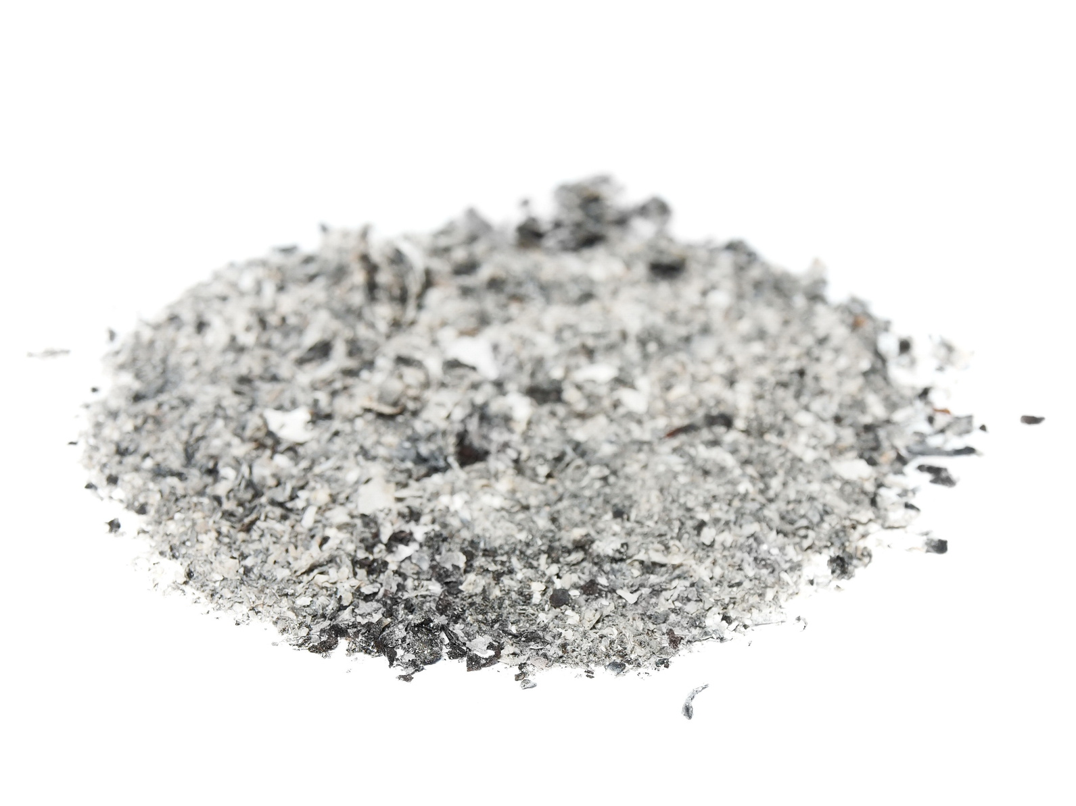

Brennendes Papier Asche

Im Naturwissenschaftsunterricht steht heute „die Verbrennung“ auf dem Stundenplan. Die Lehrerin benutzt dafür ein Stück Papier, das sie mit dem Feuerzeug in Brand steckt. Die Schüler beobachten das Experiment, bis die Flamme ausgeht und nur noch Asche übrig ist.
Die Schüler sollen nun ein Versuchsprotokoll erstellen.

- Beim Ideenaustausch werden ganz viele Sätze in den Raum geworfen. Reihe sie unter die Titel „Vermutung oder Hypothese“, „Materialien und Stoffe“, „Versuchsbeschreibung und –aufbau“, „Beobachtung“ und „Schlussfolgerung“ ein!
Manche Sätze können an mehreren Stellen eingereiht werden.

- Es bleibt nur Asche übrig.
- Das Papier wird angezündet.
- Papier und Feuerzeug.
- Wir fühlen Wärme.
- Eine gelb-orange-rote Flamme ist sichtbar.
- Ein hitzebeständiger Teller
- Die Ränder werden braun.
- Bei einer Verbrennung wird Wärme und Licht erzeugt.
- Die Verbrennung erzeugt Wasser.
- Wir legen das Papier auf den Teller.
- Wir beobachten Rauch.
- Das Papier brennt.
- Eine Vermutung konnte durch dieses Experiment weder bestätigt noch widerlegt werden.
- Sicherheitsvorkehrung: Haare zusammenbinden!

Vermutung oder Hypothese
Sätze Nummer:
Materialien und Stoffe
Sätze Nummer:
Versuchsbeschreibung und Aufbau
Sätze Nummer:
Beobachtung
Sätze Nummer:
Schlussfolgerung
Sätze Nummer:
- Eine Vermutung war, dass Wasser bei einer Verbrennung gebildet wird. Wie könnte man das nachweisen? Plane ein Experiment!
Durchführung:

Welches Resultat erwartest Du?

Material:

Aufgabe 5: Energie in unserem Leben
Lies dir folgende Aufgabe durch und beantworte dann die Fragen!
Familie Peters ist am Ende des Tages vollzählig zuhause. Es herrscht dicke Luft, denn die Rechnung des Energieanbieters ist weitaus teurer ausgefallen als erwartet. Es muss also weniger Strom genutzt werden.
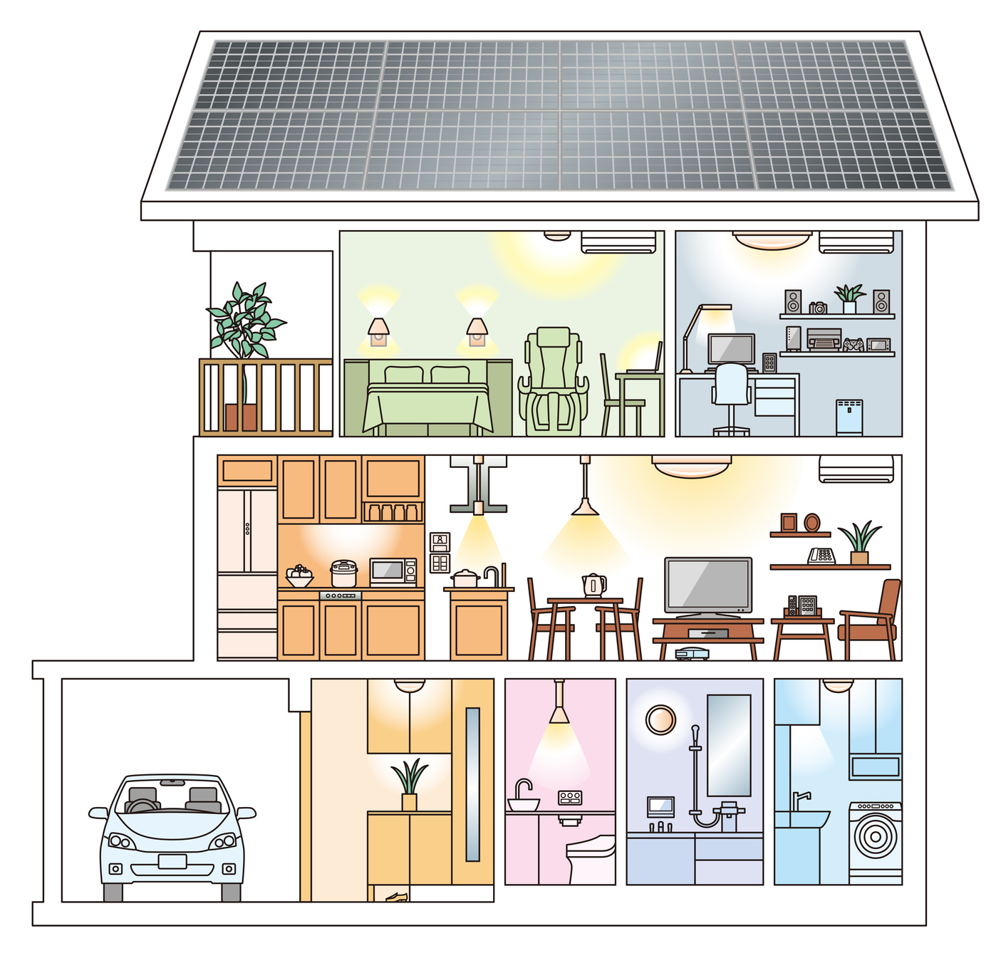

- Yves sagt, es sei mit Sicherheit schlecht für die Natur, so viel Energie zu nutzen. Seine Schwester Julia denkt darüber nach, ob das stimmt. Bist Du mit Yves einverstanden? Begründe mit zwei verschiedenen Argumenten deine Wahl!

- Es gibt verschiedenen Energiearten. Man kann eine Art in eine andere umwandeln. So wandelt eine elektrische Herdplatte elektrische Energie in Wärmeenergie
(elektrische Energie → Wärmeenergie) um.

Wie wandeln folgende Geräte/Apparate/Maschinen die Energie um?

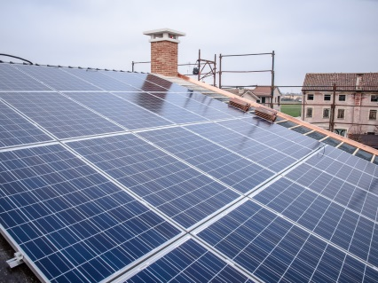

Die Photovoltaïkzelle wandelt…………….Energie in ………….Energie um.
……………………………………………… → ……………………………………………………

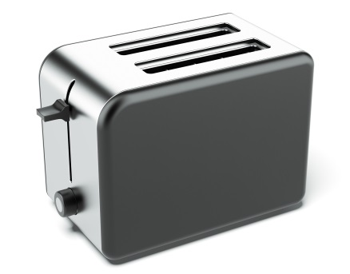

Der Toaster wandelt…………….Energie in ………….Energie um.
……………………………………………… → ……………………………………………………

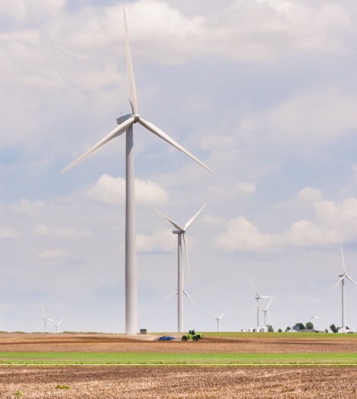
Das Windrad wandelt…………….Energie in ………….Energie um.
……………………………………………… → ……………………………………………………

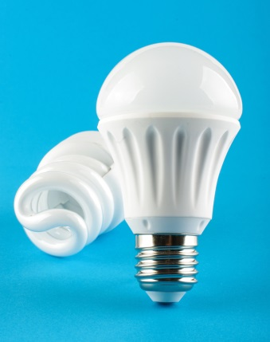
Die Glühbirne wandelt…………….Energie in ………….Energie um.
……………………………………………… → ……………………………………………………

Aufgabe 6: Kräfte und Bewegungen
In der Klasse ist eine Messleiste auf den Boden angebracht worden. Die Schüler haben irgendwo einen Strich gemacht und festgelegt, dass ab dort gemessen werden kann (0 Meter).
Sie haben dann in beide Richtungen die Distanz abgemessen,
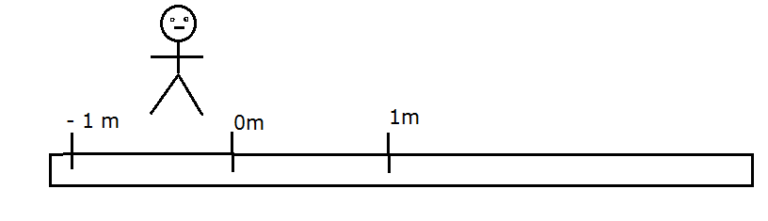
und ein Spielzeugauto auf dieser Leiste hin und her fahren lassen. Dabei haben sie die Zeit gestoppt und folgenden Tabelle und danach den Graphen erstellt:

Zeit  (in Sekunden) | Ort, wo das Auto sich befindet  (in Meter)
0s | -0,2 m
2s | -0,2 m
4s | 0 m
6s | 0,2 m
8s | 0,4 m
10s | 0,6 m
12s | 0,6 m
14s | 0 m
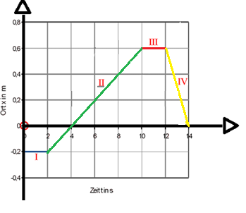

- Beschreibe die Grafik! Was liest man auf den Achsen, was stellen die farbigen Abschnitte dar?

- Lies auf der Grafik ab:

- Wo (in Meter) ist das Auto losgefahren?
Kennzeichne den Punkt auf der Grafik durch eine „1“.

- Wo befand es sich nach 4 Sekunden?
Kennzeichne den Punkt auf der Grafik durch eine „2“.

- Was machte es im Abschnitt III?

- Was geschah im Abschnitt IV?

- In welchem Abschnitt (römische Ziffer) fuhr das Auto am schnellsten? Begründe deine Wahl!

Aufgabe 7: Technik: Technik begreifen
Schüler haben mit Hebeln experimentiert.
Sie stellen fest, dass Hebel A, B und C im Gleichgewicht sind:
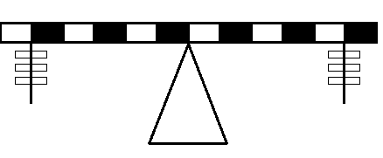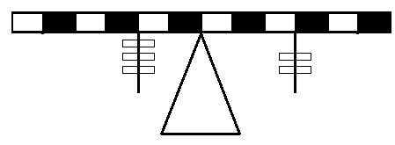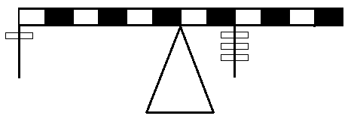
A B C
a) Vervollständige folgende Sätze:

Hebel A ist im Gleichgewicht, weil der Abstand des Gewichts () (in schwarzen/weißen Kästchen gezählt) zum Drehpunkt () auf der linken Seite........................................... (größer/kleiner/gleichgroß) wie der Abstand zum Drehpunkt auf der rechten Seite ist und das Gewicht auf der linken Seite des Hebels A ……………………….(schwerer/leichter/gleichschwer) wie das Gewicht auf der rechten Seite des Hebels A ist.

Hebel B ist im Gleichgewicht, obwohl der Abstand zum Drehpunkt auf der linken Seite..................................... (größer/kleiner/gleichgroß) als der Abstand zum Drehpunkt auf der rechten Seite ist und gleichzeitig das Gewicht auf der linken Seite des Hebels B …………………………………………………. (schwerer/leichter/gleichschwer) als das Gewicht auf der rechten Seite des Hebels B ist.

Hebel C ist im Gleichgewicht, obwohl der Abstand zum Drehpunkt auf der linken Seite................Mal....................... ….. (größer/kleiner/gleichgroß) als der Abstand zum Drehpunkt auf der rechten Seite ist und gleichzeitig das Gewicht auf der linken Seite des Hebels C …………………………..……Mal …………………………………. (schwerer/leichter/gleichschwer) als das Gewicht auf der rechten Seite des Hebels C ist.

Fasse zusammen, wann der Hebel im Gleichgewicht ist. Beachte das Verhältnis zwischen Abständen und Gewichten!

- Sie stellen auch fest, dass Hebel D, E und F nicht im Gleichgewicht sind, sondern in die eine oder andere Richtung kippen:
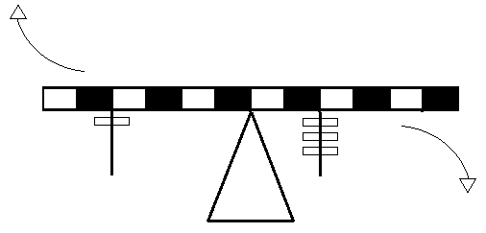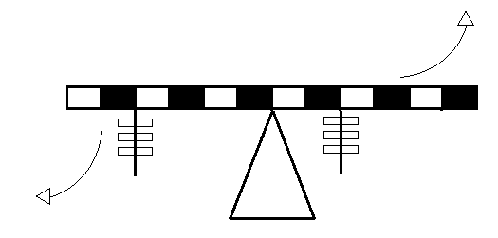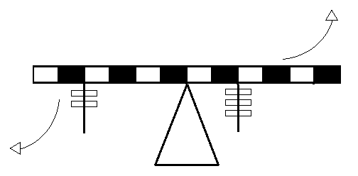
D kippt nach rechts E kippt nach links F kippt nach links

Stelle eine Vermutung auf, warum diese Versuche so ausgehen. Nutze dazu Deine Zusammenfassung der vorherigen Seite!

D kippt nach rechts, weil

E kippt nach links, weil

F kippt nach links, weil

- Wie werden deiner Ansicht nach folgende Versuche ausgehen? (Gleichgewicht, kippt nach…)
